Конспект урока по алгебре

Учитель: Шиванова Сания Ягутовна
Предмет: алгебра и начала анализа
Тема урока: Числовая окружность.
Класс: 10.
Цели урока:
- Формирование представлений учащихся о числовой окружности. Выявить принципиальное отличие числовой окружности от числовой прямой. Рассмотреть два макета числовой окружности.
- Развитие умений выполнять перенос знаний в новую ситуацию, умений наблюдать и делать выводы после наблюдений.
- Расширение кругозора учащихся, приобретение опыта нестандартного подхода к решению возникающих проблем.

Оборудование: 9 ученических ПК, АРМ учителя, интерактивная доска Interwrite Board (программа Notebook 10).
Учебное пособие: Алгебра и начала анализа. 10 класс. В 2ч. Ч.2: задачник для общеобразовательных учреждений (профильный уровень) / [А.Г. Мордкович и др.]; под ред. А.Г. Мордковича. 4-е изд., испр. – М.: Мнемозина, 2007.

Ход урока

- Оргмомент. (Приветствие, сообщение целей и плана урока).

- Математическая разминка (на данном этапе урока используется программа Notebook 10).

  - Устный счет (действия с корнями и степенями)
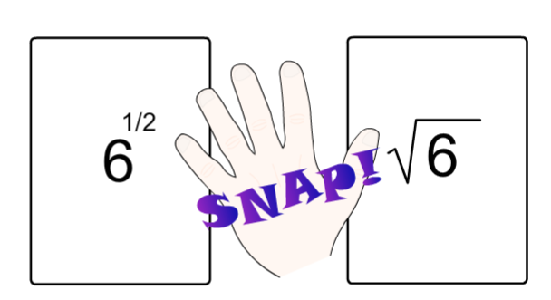 | Слева записано задание, а справа предлагаются варианты ответа, учащимся предлагается записать в тетрадь верные ответы, а затем при повторе задания выполнить самопроверку; при этом учащиеся устно аргументируют полученные результаты.

  - Математические анаграммы (терминологическая разминка).
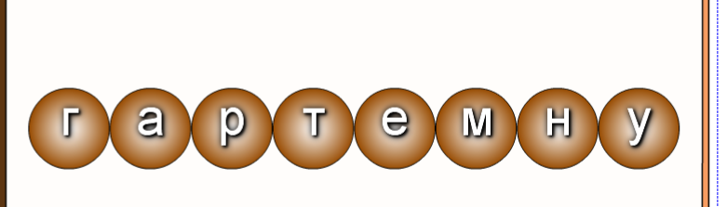  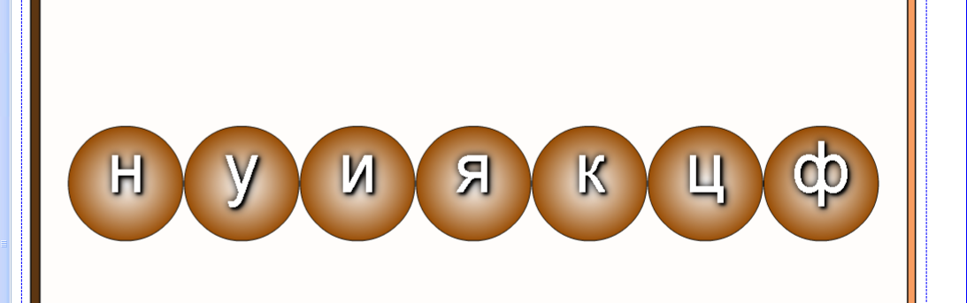  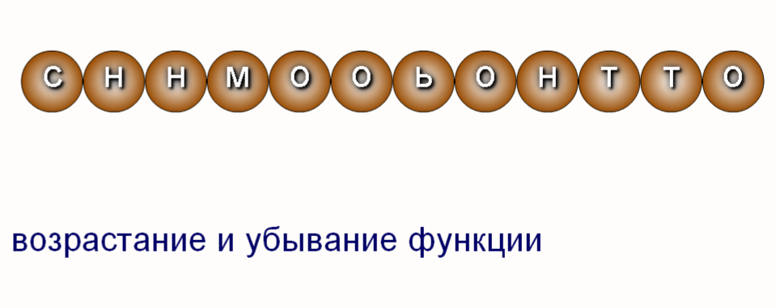 | Учащимся предлагается составить анаграммы слов, которое обозначают следующие термины: аргумент, функция, монотонность, экстремум, асимптота. При этом 5 человек последовательно работают над составлением слов, а остальные учащиеся вспоминают их значение, при необходимости можно посмотреть подсказку или выполнить проверку правильности данных определений.
- Проверка домашнего задания:

  - Как без транспортира разделить дугу окружности 90⁰ на две равные части, на три равные части?
Учащиеся работают на окружности, расположенной на интерактивной доске (страница подготовлена учителем заранее).

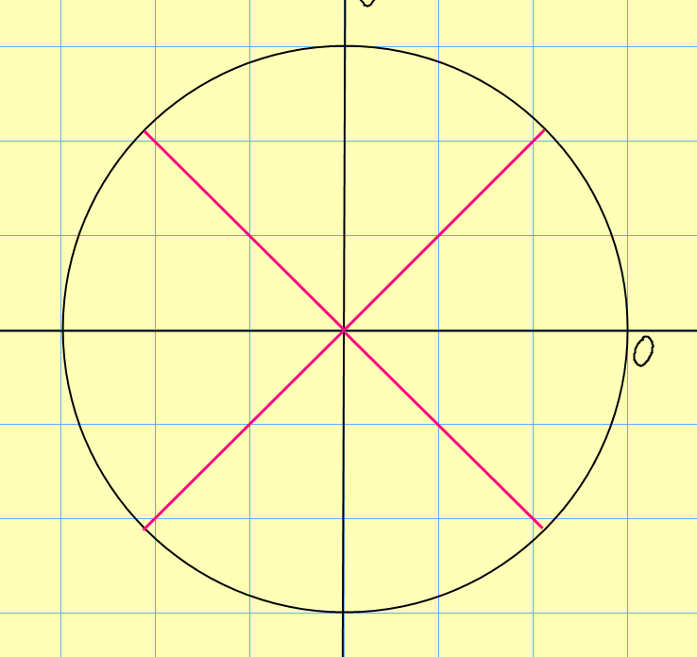  Используя клетки, построить биссектрисы углов, тем самым дуги четвертей окружности будут разделены на две равные части | 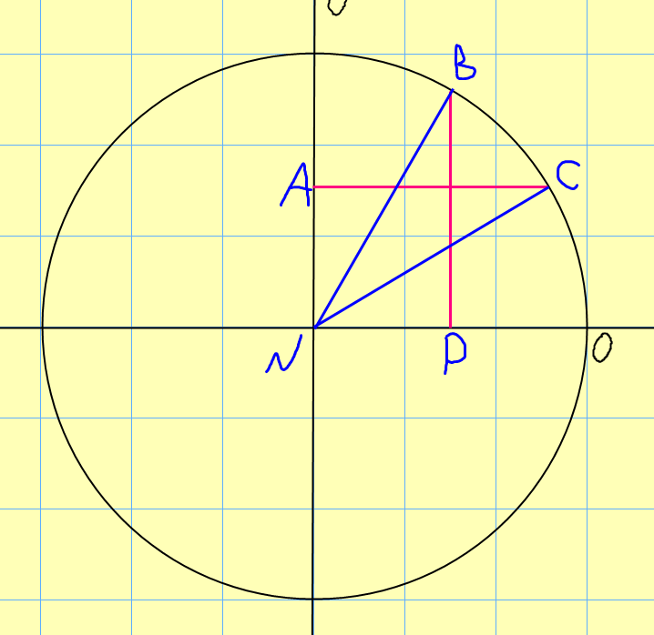  Точки А и Р – середины отрезков, проведя прямую АС параллельно оси абсцисс и РВ параллельно оси ординат, получим точки В и С, которые разделят дугу окружности 90⁰ на три равные части.

  - Как точно построить отрезок длиной $\sqrt{2}$единиц, используя линейку с ценой деления 1 мм, 1 см, 1 дм, т.д.?
Учащиеся работают на клетчатом листе, расположенном на интерактивной доске (страница подготовлена учителем заранее).

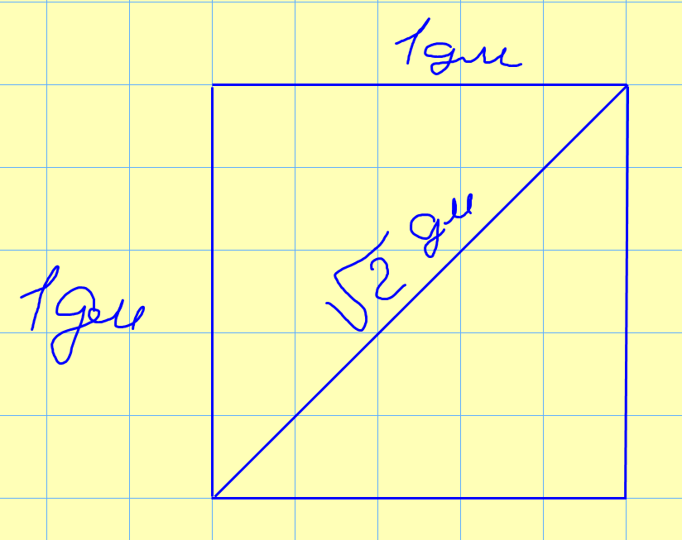

- Введение новой темы.

Очень часто в жизни случаются ситуации, когда нужно что-либо усовершенствовать, модернизировать, улучшить. И почти в каждом конкретном случае лучшим решением является такое, когда предлагается что-то принципиально новое, кардинальным образом отличающееся от привычного, т.е. когда находят нестандартный подход к ситуации. Например, сегодня мы видели, как можно неизмеримый отрезок длиной $\sqrt{2}$ построить совершенно точно, используя только линейку.
Сегодня на уроке мы познакомимся с нестандартным подходом к модели числовой прямой.
Посмотрим на числовую прямую: отмечено начало отсчета, положительное и отрицательное направление, единичный отрезок.

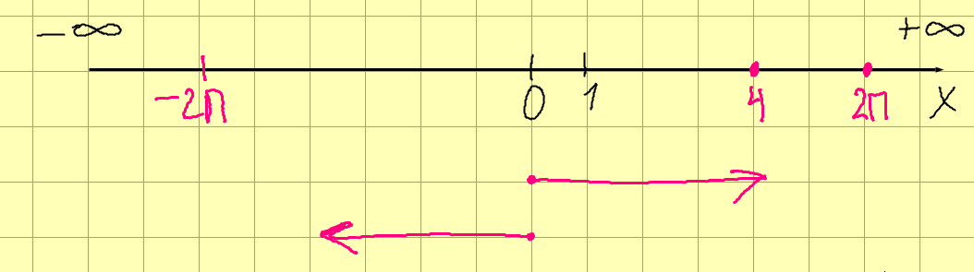

Как отметить на числовой прямой точку с координатой 4; π; 2π; …, 2010?
Двигаясь в положительном направлении по числовой прямой, мы можем попасть в каждую из данных точек, но при этом мы понимаем, что для точки 2010 нужно выбрать более мелким единичный отрезок.
А если будем бесконечно увеличивать число? Мы перестанем различать точки на числовой прямой вследствие их слияния, поэтому точки с очень большими координатами «увидеть» на числовой прямой проблематично.
Спортсмены, бегающие марафонские дистанции, не тренируются на местности, они «набегают» свои километры на стадионе, двигаясь по окружности, при этом дистанция может быть сколь угодно большой.
Оказывается, окружность вполне может служит моделью числовой «прямой», на которой можно отметить точку, с самой удаленной координатой – вот нестандартный подход к решению проблемы. Данная модель получила название «числовая окружность»
При этом договорились считать движение по часовой стрелке движением в отрицательном направлении, а движение против часовой стрелки – это движение в положительном направлении.

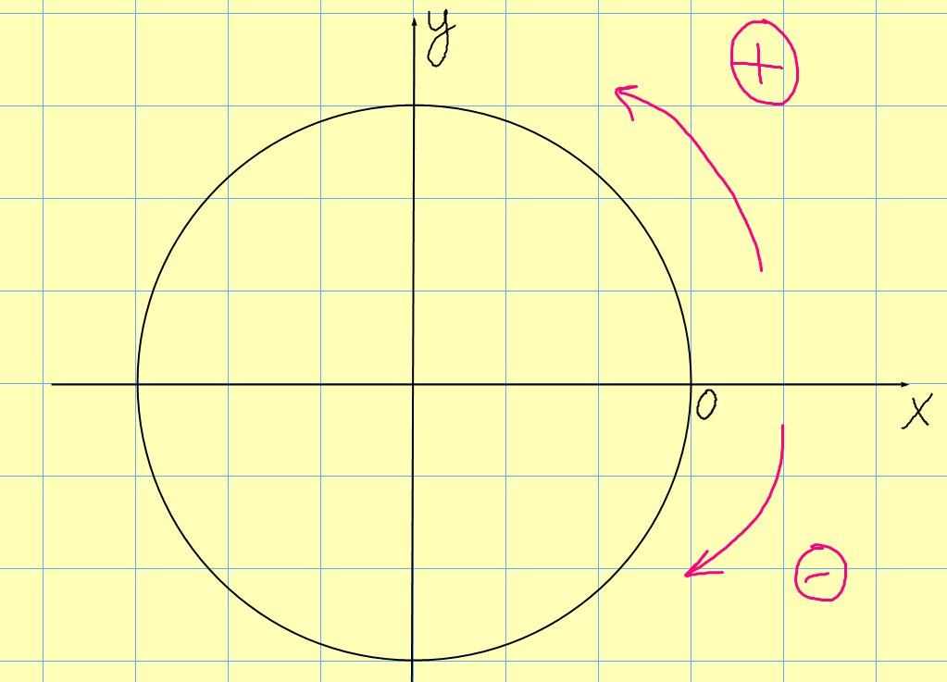 | 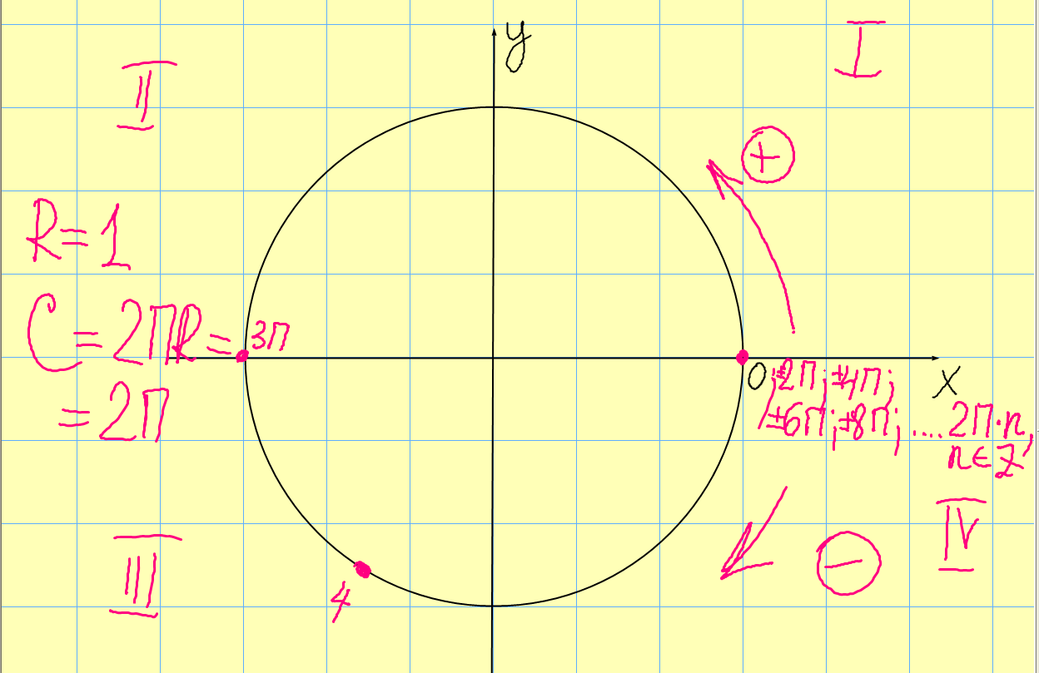

Началом отсчета служит точка О, а единичный отрезок мы можем определить самостоятельно, например, четверть дуги окружности.
В чем преимущество числовой окружности перед числовой прямой?
(Учащиеся высказывают различные предположения, после чего подводим итог данного этапа урока)
Вывод: на числовой прямой каждая точка имеет единственное «имя» - число, а на числовой окружности каждая точка может иметь бесконечное множество «имен» - чисел. При этом в одну и ту же точку можно прийти, двигаясь как в положительном, так и в отрицательном направлении. В этом и заключается принципиальное отличие числовой окружности от числовой прямой.

- Работа с новой моделью.

Рассмотрим числовую окружность с радиусом равным 1, назовем ее единичной окружностью.
Выясните, какой длины в этом случае будет наша «беговая» дорожка?
(Учащиеся выполняют вычисления в тетради: С=2πR, но т.к. R=1, то С=2π)
Если длина окружности 2π, то дуга первой четверти окружности имеет длину π/2, длина дуги первой и второй четвертей окружности составит π, длина 1-2-3 четвертей окружности будет составлять 3π/2, а пройдя всю окружность в положительном направлении, мы попадем опять в начало отсчета, но точка уже будет называться 2π.

Рассмотрим два макета числовой окружности.
1 макет (каждая дуга четверти окружности разделена пополам) | 2 макет (каждая дуга четверти окружности разделена на три равные части)
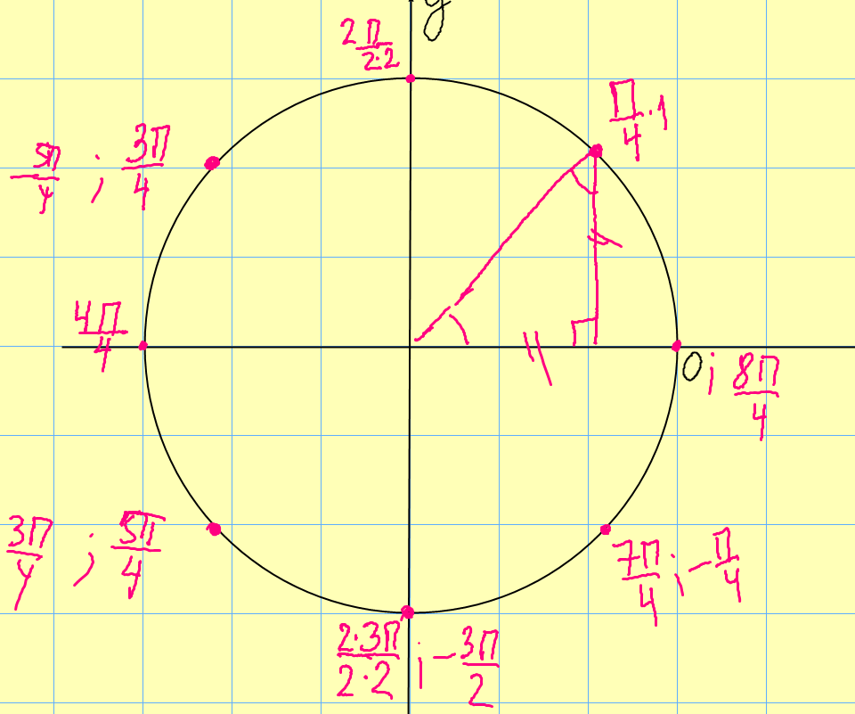 | 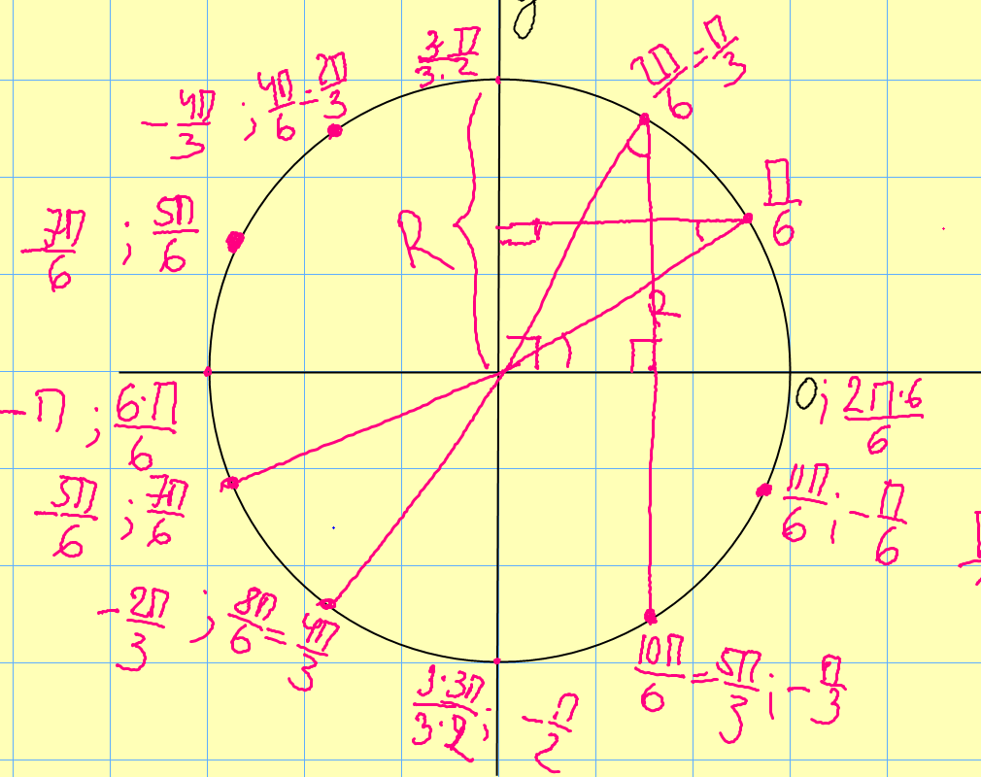
(Учащиеся работают с макетами числовой окружности в тетрадях, учитель на доске, присваивая точкам «имена», двигаясь сначала в положительном направлении, затем в отрицательном).

- Закрепление полученных знаний.

А) Выполнение упражнений из учебника. На подготовленном учителем поле с готовой числовой окружностью учащиеся определяют и подписывают точки в соответствии с предложенным заданием. У доски одновременно работают по два ученика с различными стилусами (по цепочке), остальные - в тетрадях. Таким образом, большая часть учащихся получает возможность под руководством учителями поработать над получением практических навыков по изучаемой теме.

№ 11.9, № 11.10. На числовой окружности найти точку, которая соответствует заданному числу.
№ 11.11. Какой четверти числовой окружности, принадлежит точка, соответствующая заданному числу?
№ 11.16. Найти на числовой окружности все точки, соответствующие заданной формуле.
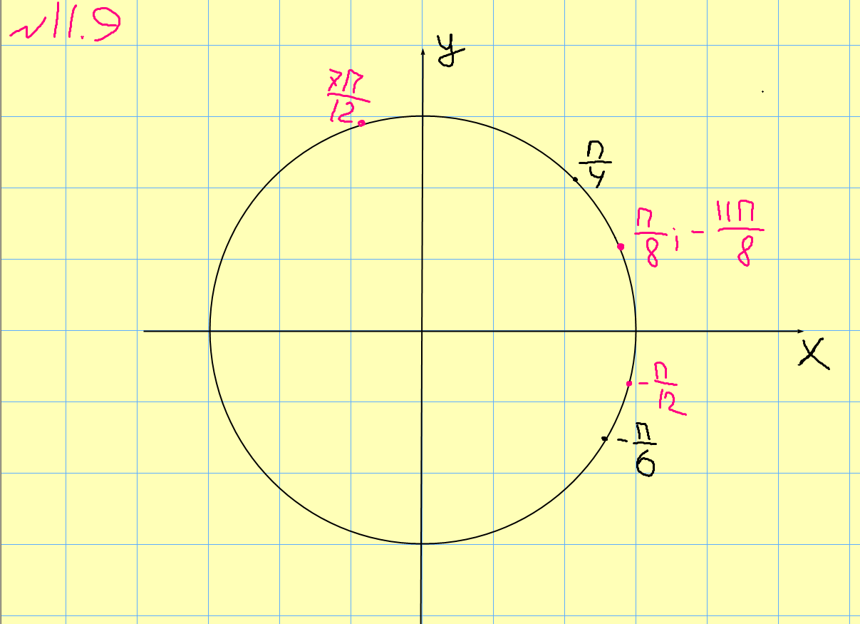 |  | 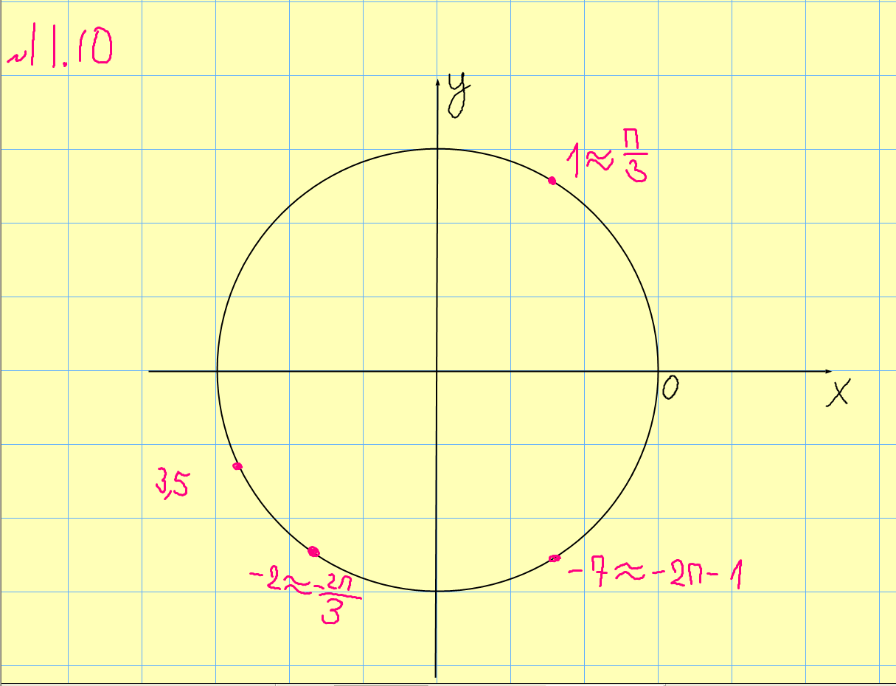
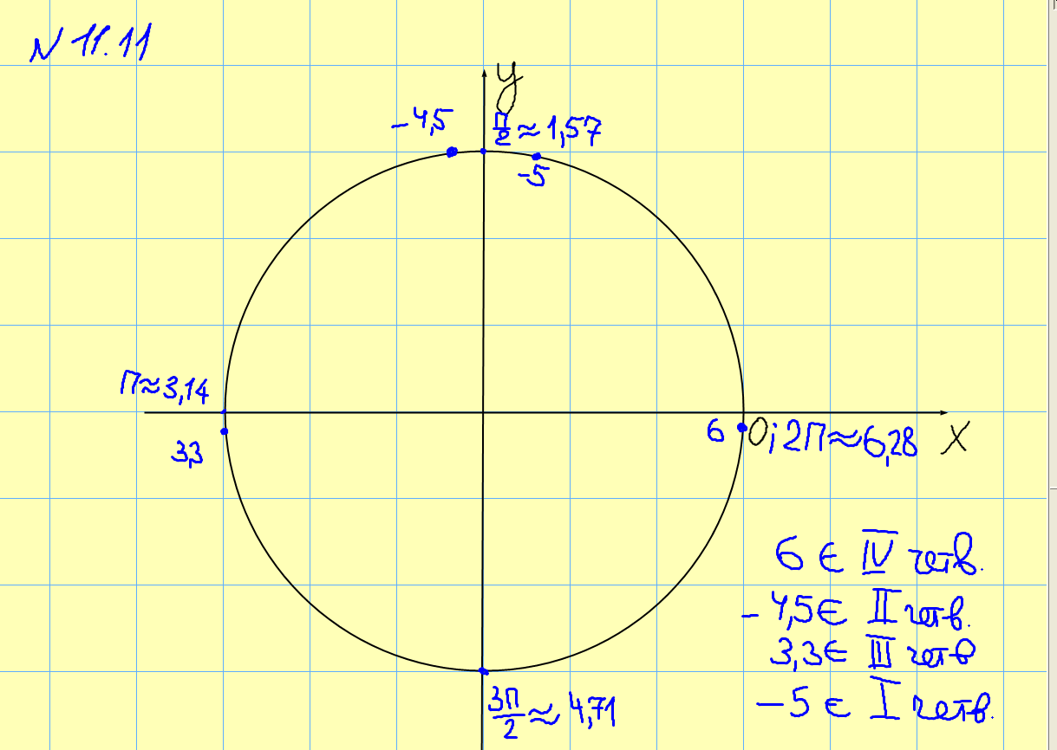 | 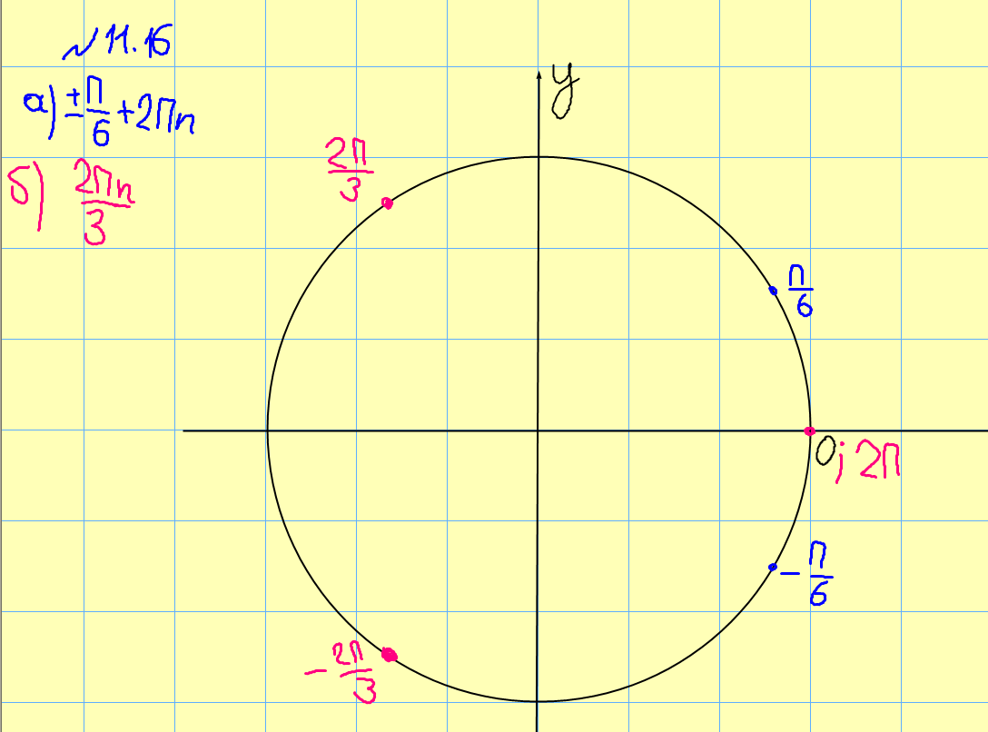

Б) Самостоятельное выполнение № 11.16 (заданий в, г), затем выполнение самопроверки с помощью «прожектора»
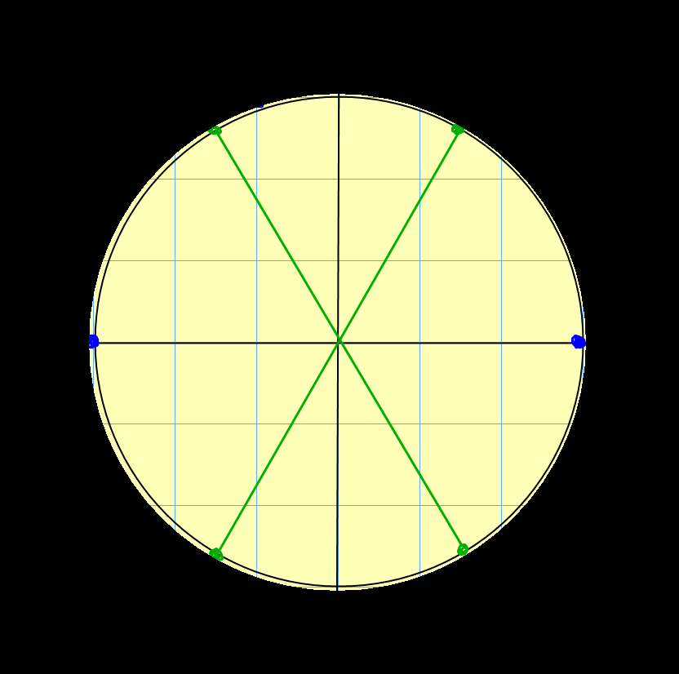 | 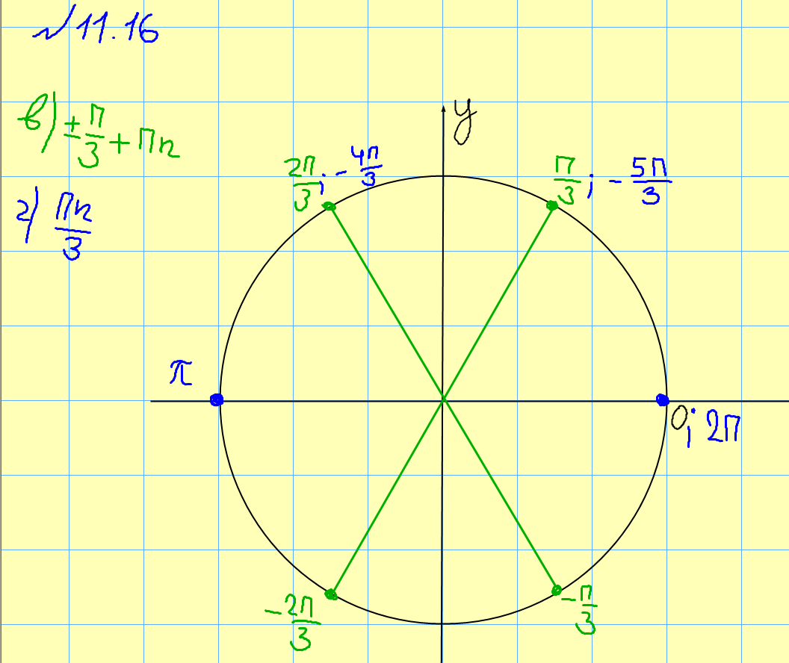

- Проверка усвоения новых знаний (на данном этапе урока используется интерактивный тест по теме «Числовая окружность», выполненный в программе Microsoft PowerPoint). Учащиеся работают в группах по 2-3 человека на ПК. После прохождения теста выполняют исправления ошибок, если они были сделаны. (см. приложение к уроку Числовая окружность.pptm)

- Подведение итогов урока, домашнее задание.

